TRÁVNÍKY, BYTOVÉ DRUŽSTVO OTROKOVICE
TRÁVNÍKY, bytové družstvo, Příčná 1541, 765 02 Otrokovice, IČO 00048852, DIČ CZ00048852

Je dlouholetý správce bytového fondu v Otrokovicích a Napajedlích.
Od počátku účinnosti zákona spravuje také vlastnické byty a společenství
vlastníků.

Ekonomicky stabilizované a silné družstvo nabízí komplexní služby v oblasti technické, ekonomické a právní.

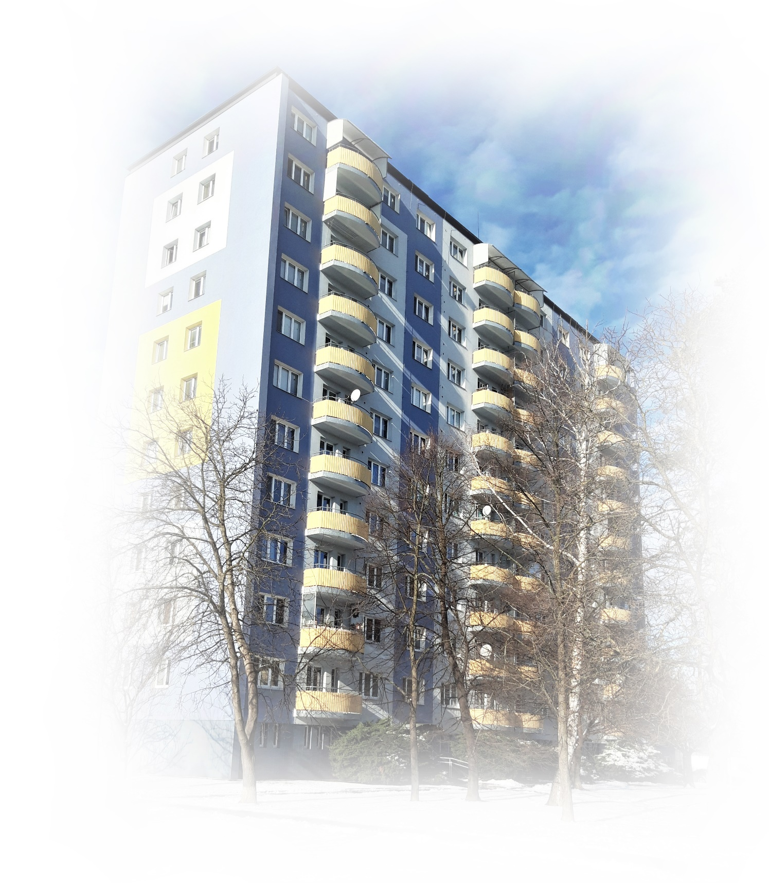
Bytové družstvo Trávníky nabízí opravy vlastním údržbářským střediskem.
Bytové družstvo Trávníky nabízí velmi výhodné pojištění nemovitostí.
Bytové družstvo Trávníky nabízí bezplatné právní poradenství v oblasti
bydlení.

NABÍZÍME

Zajišťování revizí
Provádění drobných oprav
Vedení tech. dokumentace včetně archivu
Zajištění velmi výhodného pojištění
Likvidace pojistných událostí
Zabezpečení dodávek energií, vody a dalších služeb
Vyúčtování spotřeby energií
Evidence plateb od vlastníků bytů
Úhrada plateb přes SIPO
Vymáhání dluhů
Vedení účetnictví
Zpracování daňového přiznání
Zpracování mezd a odměn pro SVJ

Inženýrská činnosti při provádění oprav – technický
stav budov, Stavební povolení, dozor na stavbě,
podklady ke kolaudaci.

Kontakt na předsedu družstva: tel.: 577116401, 736486850

www.travnikybd.cz

